Ежемесячная газета выпускается на общественных началах и на добровольные взносы.

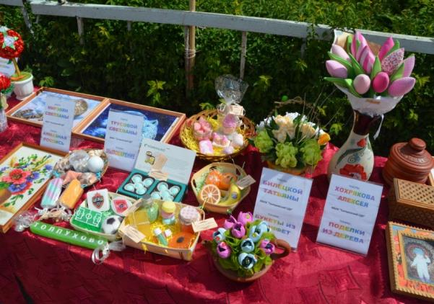
РАДУГА ТАЛАНТОВ.
Во всех нас частичка Бога,
Есть во всех талант творить.
Он нам дан как дар в дорогу,
Чтобы легче было жить.
Оглянитесь вокруг – талант есть у всех, просто возможно, еще не все его открыли. А талант обязательно нужно раскрыть. И сегодня мы попытаемся это сделать на нашем празднике под названием «Радуга талантов» .
Такими словами приветствовали всех жителей и гостей д.Толпухово постоянные ведущие всех мероприятий Галина Бочкина и Андрей Алексеев на празднике Дня деревни, который состоялся 10 июня на площади МБУК "Толпуховский СДК".
Открыла праздник глава поселения И.Е.Абрамова. В своих приветственных словах она поблагодарила всех мастеров за их творчество и по традиции, которая проходит ежегодно, поздравила Малышеву Е.А. с присвоением звания "Почетный житель деревни".
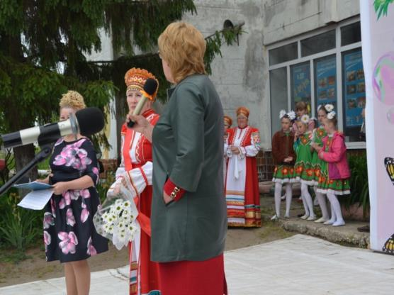
Толпуховское поселение по праву можно назвать Мастерляндией . Здесь живут мастера, умеющие делать всё : плетеные корзины- (Афонин М.), биссероплетение -(Майорова Л.),резьба по дереву- (Хохряков А.), картины из камня- (Кудинов О.), вязаные игрушки -(Кудинова Ю.), алмазная мозаика - (Мирзоян С.), мыловарение - (Трусова С.),

цветочные композиции из атласных лент- (Тихомирова С.) , букеты из конфет- (Билецкая Т.),вязание - (Кальникова О. и Малышева Е.) , вышивка крестом - (Просвирякова В. Сычева Н.), замки из конструктора - (Усанов А.), да всего и не перечислить. Каждый умелец был награжден дипломом и подарком.
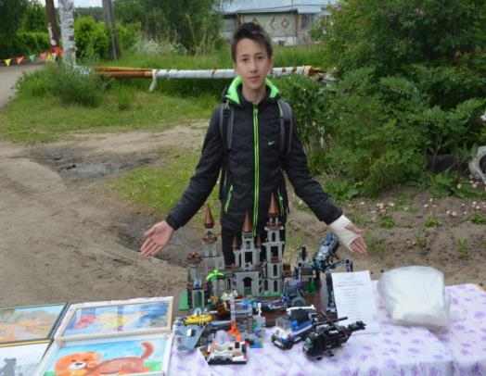
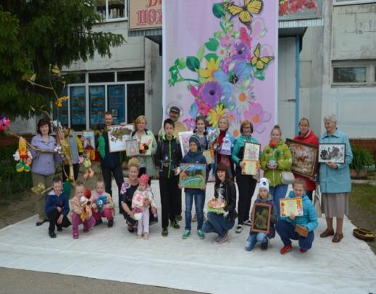

Мастеровой народ всегда славился трудолюбием. В старину все делали своими руками. Ремесло кормило человека, одевало и обувало его. Недаром русская пословица гласит: «Ремесло не коромысло – плеч не оттянет, а само прокормит».

Украшением праздника стали номера художественной самодеятельности Дома культуры - это вокальные и хореографические ансамбли и конечно народный хор русской песни. Аквагрим, катание на лошадях, игровая поляна для детей, сладкая поляна, шашлыки, сувениры, шашки - гиганты - для каждого на этом празднике нашлось развлечение по душе.
Завершился праздник ночной дискотекой на площади ДК и выступлением фаер- шоу , которое подарила всем жительница деревни Светлана Трусова.
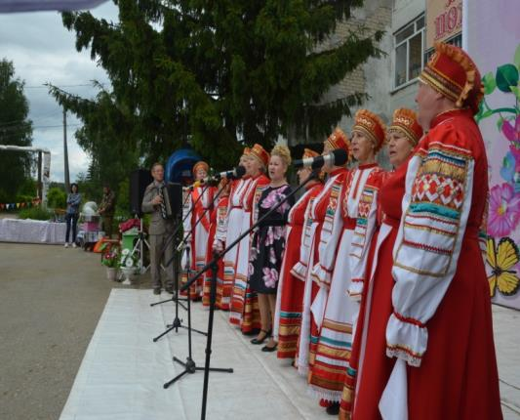
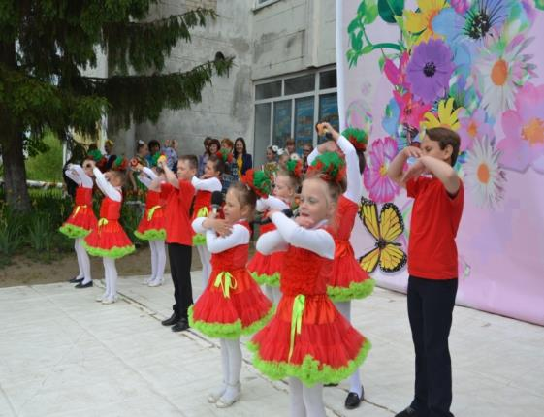

Ах, этот миг, неповторимый....

Поздравление золотых юбиляров супругов Тумановых Валентина Андреевна и Алексей Яковлевич, которые являются членами клуба ветеранов "Березка", на дому, прошло весело и необычно. К ним прилетел Ангел- хранитель с подарком. Супруги прошли семейную переаттестацию, которая позволила им получить "Свидетельство о браке", они прошли тестирование, и приятно было узнать, что они женились по любви, протестировали их на семейные обязонности и в финале им была подарена песня "Обручальное кольцо".

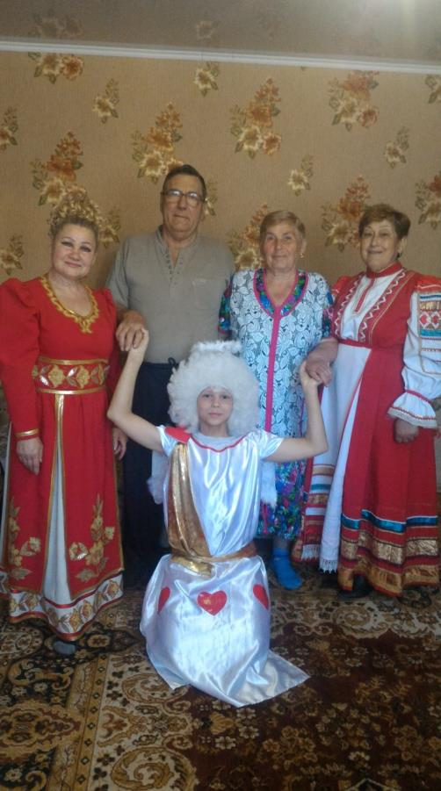
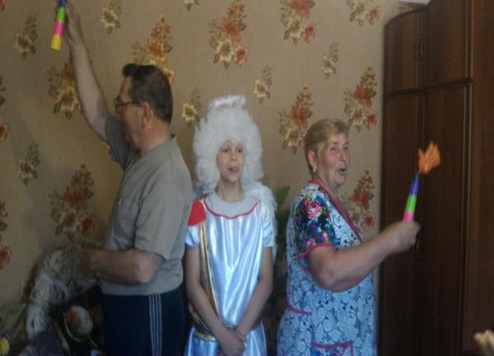

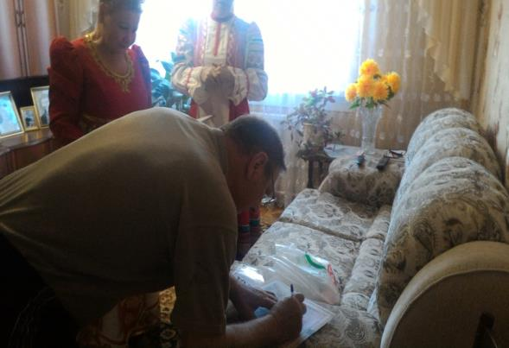

СОВЕТ ВАМ ДА ЛЮБОВЬ!

" ВМЕСТЕ РАБОТАТЬ ЗДОРОВО!"
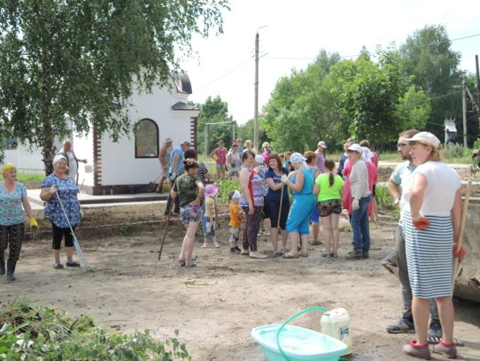
День молодежи очень интересный и захватывающий праздник. В этот день, как ни в какой другой, большое количество прекрасных юных девушек и молодых парней собираются в самых оживленных местах нашей огромной страны. Задорный смех слышен повсюду и улыбки сияют на лицах молодежи всех городов России в этот день. Просто огромное количество мероприятий проводится для развлечения отдыхающих в День Молодежи.
А в д.Толпухово решили отметить этот день ударным трудом.
30 июня администрация мо Толпуховское при поддержке МБУК "Толпуховский СДК" пригласили молодежь на благоустройство зоны отдыха , где дети и взрослые смогут полноценно отдыхать на природе.
Субботник – положительная и одна из самых замечательных традиций в нашей стране. Она не только делает наши места чище, но и очень хорошо объединяет людей. Ведь мы не просто приходим и убираем какую-то определенную зону от мусора, грязи, или что-то высаживаем, например цветы или деревья. Это, конечно, главное, но важно и единение людей, пропаганда традиционных ценностей.
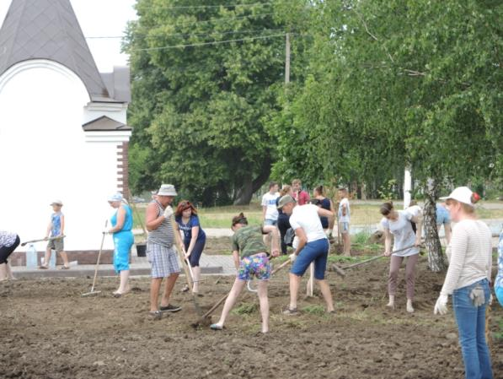
Люди должны понимать, что чистый округ, чистая деревня – это заслуга каждого из селян. Ведь чисто там, где люди живут не одним днем, а относятся к своему месту проживания как к малой родине. Поэтому на субботниках проявляется истинное чувство патриотизма. Это все равно что дома прибраться, сделать его краше и уютней.

Таким домом для каждого из нас является наша деревня Топухово, которая становится краше год от года. Огромную работу в этом направлении проводит глава поселения И.Е.Абрамова, которая на всех субботниках присутствует лично.
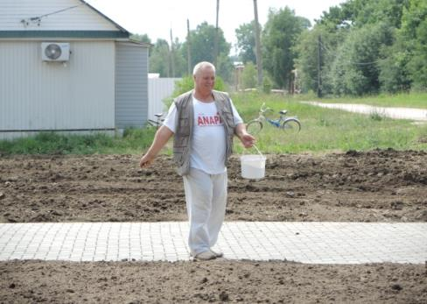
Приятно было, помимо молодежи. увидеть с граблями и лопатами председателя совета ветеранов Ф.М.Панкратову, и ее соседей по дому. Активно трудились жильцы дома №9, №10. Слова благодарности хотелось бы сказать семье Салиховых , Кудиновых, Трифоновых, Билецких, Корнильевых, Сибиревых, Бебневых, Андрею Байкову и его команде активистов.
Молодежный субботник стал первым рабочим днем и для трудового объединения "Непоседы", которое вот уже третий год функционирует на базе МБУК "Толпуховский СДК".
Такие мероприятия нужны, и жители деревни с удовольствием принимают в них участие. Ведь в том, что наша деревня хорошеет есть частичка труда каждого из нас.

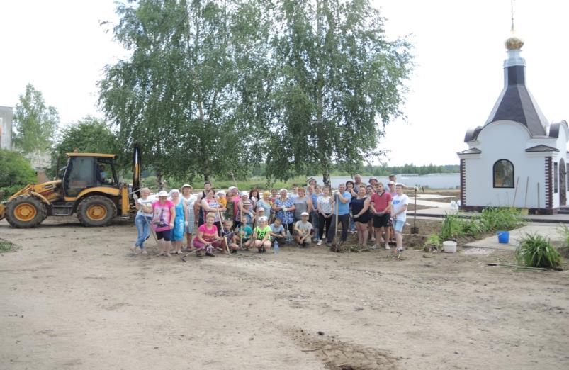

Действительно - вместе работать здорово!

В газете используются материалы Интернет. Газета выпускается при поддержке Администрации Толпуховского поселения.
Выпуск готовила Г.Э.Бочкина. Все материалы, которые Вы хотите разместить в газете, просим приносить в Дом культуры или в библиотеку. Телефон для справок 8(49242) 5-75-38, 8-905-142-38-31

Газета выходит в электронном виде, на официальном сайте Администрации Толпуховского сельского поселения:

